封面 99學年舊社國小願景實踐課程教學省思表
- 適用年級：四年級
- 撰寫者：四年級全體教師
- 課程實施時間:■ 上學期 ( 月 日~ 月 日)
□下學期 ( 月 日~ 月 日)

- 教材名稱：品格教育-不是我的錯
- 教學領域：綜合領域
- 願景課程:(請勾選) ■
學校願景 | 教育目標 | 核心價值 | 課程實踐
快樂 | - 孩子能安全快樂的學習 | - 安全樂觀 | □安全教育課程
愛 | - 孩子愛自己  - 孩子愛社區  - 孩子愛自然 | - 愛閱讀  - 愛家鄉  - 愛護環境 | □閱讀課程  ■綜合自編課程  □環境教育課程
和諧 | - 孩子學習溝通與尊重，建立良好的人際關係 | - 尊重  - 溝通  - 合作  - 分享 | □人權法治課程  □性別教育課程<上學期實施>  □家庭教育<下學期實施>
夢想 | - 孩子透過合作學習，與他人共築夢想 | - 積極  - 希望 | - 合作學習課程
勇於改變 | - 孩子培養自省、自覺的能力，勇於創新。 | - 自省  - 創造與突破 | - 小荳荳進化時間課程
自我實現 | - 孩子發展潛能，培養終身學習的能力。 | - 實踐  - 發展潛能  - 終身學習的能力  - 察覺進化 | - 小荳荳進化時間課程

目錄
一、主題名稱……………………………………………………p.3
二、上課節數……………………………………………………p.3
三、設計理念……………………………………………………p.3
四、教學目標與相關能力指標…………………………………p.3
五、教學活動
活動一: ( 繪本導讀 )……………………………………p.3 p.4
活動二: ( 到底是誰的錯【省思】 )……………………………………p.5
六、教學資源……………………………………………………p.5
七、評量方式……………………………………………………p.5
八、教學成果
(一)教學活動照片………………………………………………p.5 p.6
九、教學後反思……………………………………………………p.7 p.8
十、 附件…………………………………………………………p.9

◎檔案內容
一、主題名稱：品格教育-不是我的錯
二、上課節數：共二節課
三、設計理念（創意教學背景說明）：
童年的共同記憶，總是會有一個小同學受到欺負與打壓，這個時候，是選擇出面袒護他？還是杵在一旁不發一語？抑或加入虛張聲勢的團體？《不是我的錯》，是一本從學校同儕相處的角度來觸發「責任」這個問題的省思，淺顯白描敘述式的文字，到全書結尾以問句留下發人深省的空間。
這本書前十六頁講的是孩子的世界裡常有的摩擦，一名體型弱小的孩子被人欺負了，蒙著臉哭泣，誰欺負了他呢？繪圖者以極簡的線條勾畫出一個孩子們的小群體，文字作者則用了一個羅生門式的手法，讓群體裡的孩子一一站出來表白，有的說沒看見誰打人、有的說因為害怕不敢幫忙、有的說只是輕輕打一下而已、有的說是別人先打的、有的說「他很古怪」所以活該挨打.，各種理由加總起來，就是「這不是我的錯」、「這不關我的事」。
第十七頁起，陡然急轉，連續數頁黑色的襯底，依序陳列出處死戰犯、大車碾人、原子彈爆炸、飢餓孩童等記錄戰爭的歷史照片，照片逐頁編排，不附有文字，作者只問了一句：「和我沒有關係嗎？」 作者的創作意圖極具人道關懷，大一點的孩子，順著作者從純潔的白到黑色襯底的暗黑世界，從線條的勾勒到鏡頭下真實的記錄，圖像的編排發展很具震撼力，震撼則讓人深省。
四、教學目標與相關能力指標：
能力指標  (請列出代號和文字說明) | 教學目標
社會  6-2-4 說明不同的個人、群體(如性別、種族、階層等)與文化為何應受到尊重與保護，以及如何避免偏見與歧視。  人權教育  1-2-2 關心弱勢並知道人權是普遍的、不容剝奪的人權教育  1-2-4 舉例說明生活上違反人權的事件，並討論發生的原因 | 1.能接納真實的自己。  2.尊重別人。

五、教學活動
教學目標 | 教學設計流程 | 說明 | 時間 | 評量重點
 | （一） 引起動機：不是我的錯  一、欣賞  1.欣賞簡報---「不是我的錯」。  2.教師播放「不是我的錯」的簡報。  二、發表  說說看你對這個故事的想法，還有你覺得「是誰的錯」？為什麼？  （二）發展活動：到底是誰的錯  一、討論  教師配合影片提出問題：  1.事情發生的時候，故事裡的小朋友說了什麼？  2.你覺得他這樣說，對嗎？如果不對，為什麼？  3.如果打人的同學不對，那麼視而不見的人對嗎？  4.看見事情發生，卻沒有發出求救信號的人，對嗎？  5.從這個故事中，你覺得什麼是公平正義？真正公平正義的行為是什麼？  6.如果你是那個被打的同學，你會希望其他的人怎麼幫助你？  （三）總結活動：討論與歸納（5分鐘）  1.我們的班級中或是生活周遭，有類似的情況發生嗎？說說看。  2.如果是你看到有人被欺負你應該怎麼做才是符合公平正義的？  3.如果我們的班級，發生類似的事情，而我們都漠視不理，班級會變成怎麼樣？（老師可以延伸至整個社區或社會環境）  （四）利用學習單和利貼便條紙發表學生個人對這個活動的認知與省思（一週後） | 1.用ppt檔呈現問題，一起討論。  2.統整所有答案，補充說明。  視發表的內容、試著進行價值澄清活動。 | 15分  10分  10分  5分  40分 | 專心閱讀及聆聽  能參與討論  舉手發言  老師觀察評量  學習單
六、教學資源：ppt、學習單、利貼便條紙
七、評量方式：教室觀察、口頭評量、學習單（如附件）
八、教學成果：
(一)教學活動照片(忘了照相，附上學生寫的利貼的圖檔吧!)
照片 | 文字說明
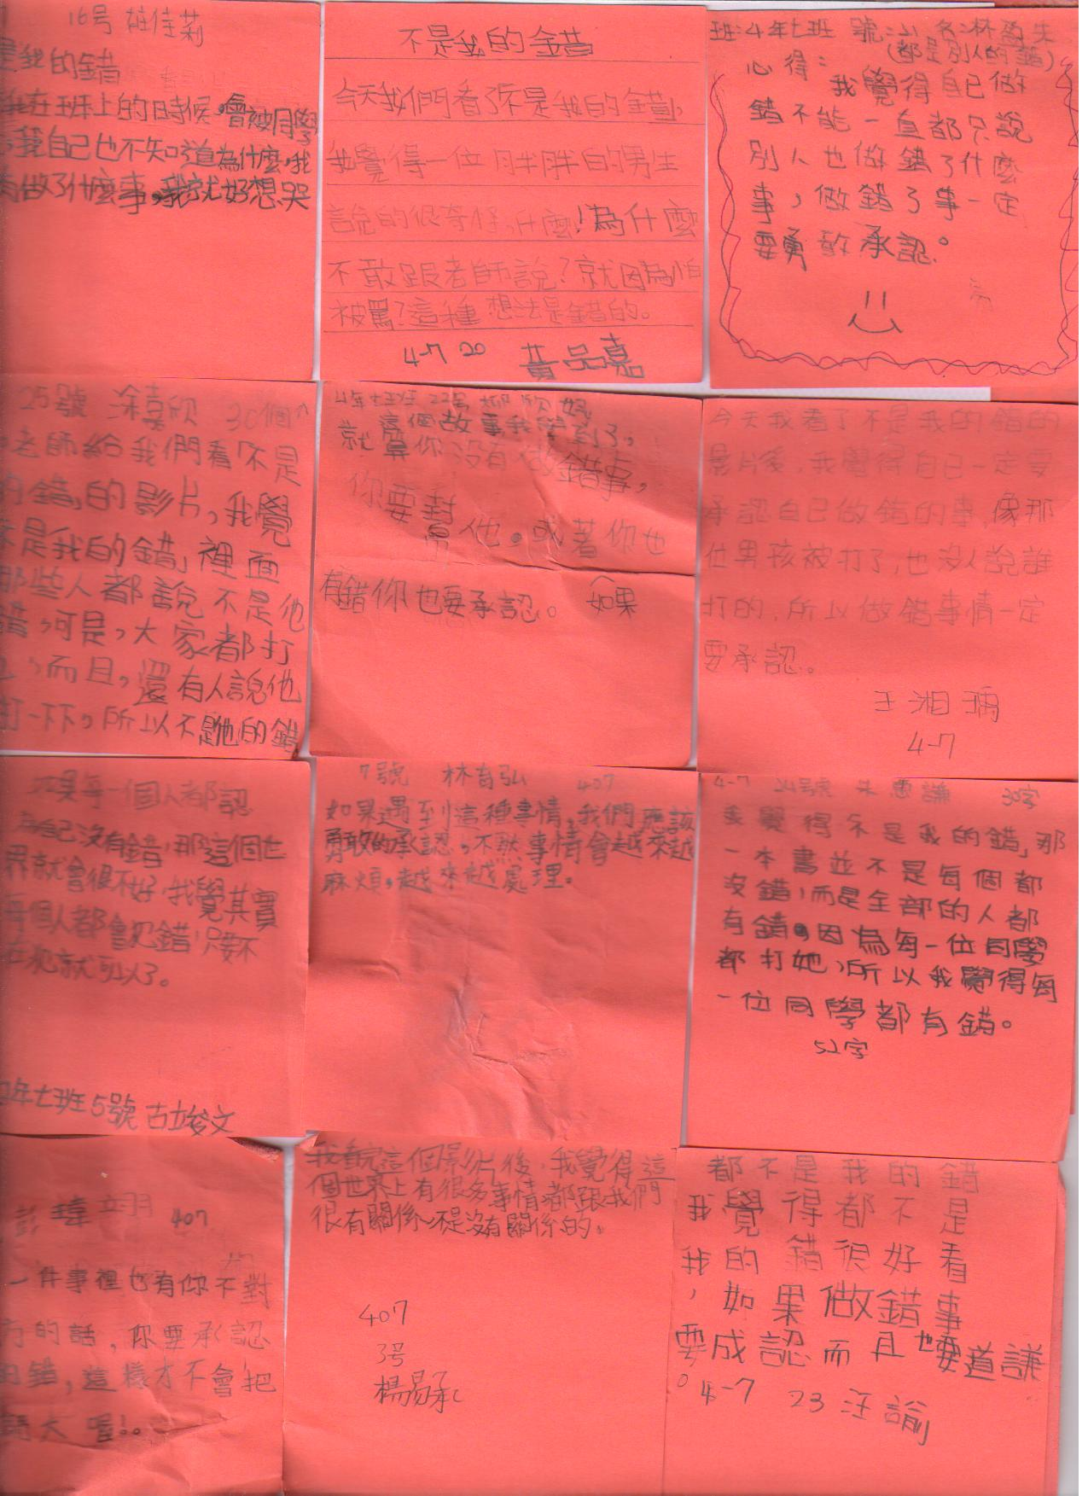 | 2010不是我的錯便條貼01
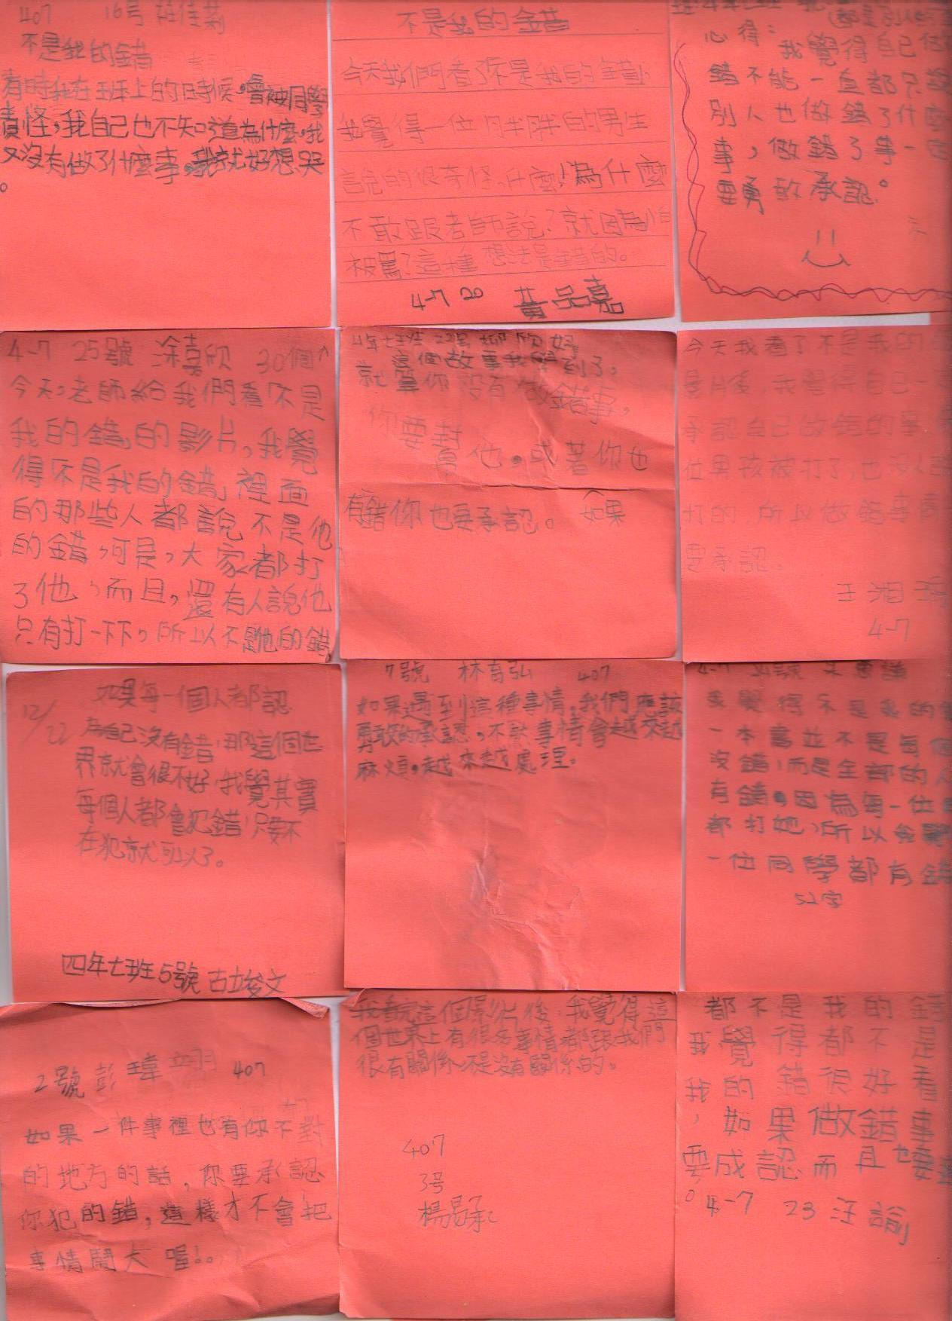 | 2010不是我的錯便條貼02

九、教學後反思：
(一)、省思表
帽子 | 思考向度參考 | 說明
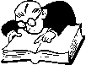  白帽子  客觀的角度來分析目前取得的資訊 | 有否參照課程設計實施？ | 是的，完全依據課程計畫實施。
 | 課程實施是否能符合原設計的目標與架構？ | 是的，完全參照教學目標來設計課程。
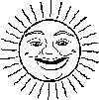  黃帽子  積極正面的態度來思考佔優勢 | 實施時學生有哪些學習反應，讓我們覺得這個課程是有價值的? | 學生明白沒有人可以永遠保持優勢，如果不希望有一天成為受害者，那就讓我們努力創造一個和諧的社會，沒有加害人，就不會有受害者。
紅帽子  感覺如何？喜歡它或討厭它的原因是什麼？ | 整個課程的實施，我感覺---- | 很有意義。
綠帽子  思考新的做法 | 課程實施的協同合作與分工情形如何?未來可以做的更好的調整方法--- | 無。
  黑帽子  以客觀的資料來批判失敗原因 | 教學實施與原設計的差距有哪些？爲什麼? | 無。
藍帽子  控制與計畫整個思維的流程 | 課程流程與時間規劃有否須修正的地方？ | 無。
其他
(二)、個人省思：
在網路上找到這本書的PPT時，覺得十分震憾。類似的、大大小小的欺負事件，其實在校園、在你我身邊時常發生，身為老師，必須去處理學生的欺負事件，因而接觸到許多”非受害者”的冷漠與令人匪夷所思的想法，真的就如『不是我的錯』這本書所寫的......

有些人覺得不關自己的事，一副事不關己的冷漠態度；有些人因為不想惹麻煩，因此袖手旁觀；有些人因為膽小，所以選擇沈沉默；
有些人曾經是受害者，但卻"逮到機會"加入加害人的行列....
有些”動手”（有實際欺負他人行為）的人，還推說自己『不是第一個』；
有些”動手”的人，覺得『那又沒什麼』；（或覺得『好玩』『無聊』...）
有些人乾脆把過錯推到受害人身上，覺得之所以會發生這種事，是他自找的.....

在以前敎過班級裡，我也曾看見，
但我對於那些明明『就是你的錯』或『明明你也有錯』的人卻說著：『不是我的錯』的行為感到好痛惡、好痛心，明明大家都是同學、同屬於一個團體，為什麼要去排斥別人？
你有什麼理由、有什麼資格去排擠、嘲笑、欺負別人？

所以我把這本書拿來和小朋友分享，小朋友們在聽故事時，覺得故事中的這個小朋友、那個小朋友的言論都好可笑…
但，在故事之後，班上如果也發生了類似的事件........
真是會讓一整個班級的人心痛！！

每次我問：『你有什麼理由、有什麼資格去排擠、嘲笑、欺負別人？』時，沒有一個人能回答我，那麼，有誰有資格說『不是我的錯』呢？
即使是我，我也覺得難辭其咎。

那些動手的、動口的、抽手旁觀的、感到不以為然的、覺得事不關己的、不敢上前幫忙的.......
其實全部都是加害人。

將心比心，如果你是那個被排擠、被嘲笑、被欺負的人，你作何感想？
勇敢點、要懂得保護自己，不要當受害者。

當然，也不要當令人不齒、痛惡、不屑的加害人。
沒有人可以永遠保持優勢，如果不希望有一天成為受害者，那就讓我們努力創造一個和諧的社會，沒有加害人，就不會有受害者。

(三)、參考資料：
何謂霸凌?
霸凌（bully）專指孩子們之間惡意欺負的情形，例如：「一個學生長時間重複地被暴露於一個或多個學生主導的欺負或騷擾，或是該學生被鎖定為霸凌對象而成為受凌學童的情形。」一般霸凌的行為有下列幾種形式：
(一)、肢體的霸凌：包括踢、打弱勢同儕、搶奪財物等。
(二)、言語的霸凌：包括取綽號、用言語刺傷、嘲笑弱勢同儕、恐嚇威脅等。
(三)、關係的霸凌：排擠弱勢同儕、散播不實謠言中傷某人等。
(四)、性霸凌：以身體、性別、性取向、性徵作取笑或評論的行為；或是以性的方式施以身體上的侵犯。
(五)、反擊型霸凌：這是受凌學童長期遭受欺壓之後的反擊行為。通常面對霸凌時他們生理上會自然的予以回擊；有部分受凌學童會去欺負比他更弱勢的人。

- 以下~霸凌不再來!~資料來源http://class.kids.yam.com/act/2005/survey0804/report.htm
怎麼讓校園生活充滿歡笑，把讓人難過的霸凌行為消失呢？兒福聯盟要告訴小朋友、爸爸媽媽、老師和學校重要的秘笈喔！這些Yes-No守則一定要牢記，而且從今天就開始實踐！

小朋友Yes-No守則

遇到被嘲笑或欺負的情形，要溫和但堅定地拒絕對方─
例如：「我不喜歡這樣，請你停止。」並且多練習幾次。
遇到其他小朋友被嘲笑、排擠或欺負，應該要想辦法阻止─
如果你擔心欺負人的小朋友會反過來欺負你，就請大人來幫忙吧！幫助弱小是正確的行為，跟「打小報告」是完全不同的唷！
不要因為身體的特徵、成績、家庭背景等原因嘲笑別人─
每個人都有他的優缺點和與其他人不同的地方，小朋友們應該要互相尊重和欣賞喔！
不要因為一次的求助失敗就放棄─
多嘗試幾次，你也可以變成推動反霸凌校園的和平大使。

父母Yes-No守則

培養孩子的正義感─避免孩子成為霸凌兒童或冷眼的旁觀者。
養成和孩子分享生活點滴的習慣─有助於及早發現問題，即時給予協助。
培養孩子平和而堅定表達意見的能力─運用遊戲、故事或日常機會教育。
與學校老師聯繫，並討論幫助孩子脫離霸凌的辦法─
包括情緒支持、社交及人際技巧、表達技巧的提升、尋求專業機構輔導…等。
不允許孩子霸凌行為，真誠而堅定地告訴孩子。並尋求導師或輔導老師協助孩子。
不要急著責怪孩子─
孩子被霸凌時，先關切孩子的身心狀況，給予安全感和情感支持，讓孩子知道求助是勇敢而負責的表現。
切忌用以暴制暴的方式解決─
霸凌事件發生時，積極處理，並與校方或專業單位配合。
不要言行不一─
身教勝於言教，您面對弱勢族群的正負向態度，將影響孩子的行為與待人的尊重。

教師Yes-No守則

關心學童的互動生態─
了解誰是班上的霸凌兒童和受凌兒童，運用輔導資源提供協助。
讓孩子有求助的安全感─明確表達遭遇霸凌事件時願意處理的開放態度與意願。
在課程中融入互相尊重的生命教育議題—
培養孩子同理心和正義感、和小朋友討論衝突解決的方法，並進行角色扮演、製造機會讓學童有扶助弱小的經驗，並加以討論與分享。
不容忍霸凌─
讓孩子知道「使用暴力（包括語言暴力）就是錯的」─塑造向老師報告霸凌事件「不是打小報告、密告、背叛、愛告狀」的班級氣氛。
不要期待立竿見影─
一旦發生霸凌，最好可以盡快將霸凌兒童及受凌兒童分開，避免進一步傷害，然後分別進行輔導，要有長期處理的準備。
不要把霸凌孩子抓來打罵一頓或逼他向受凌兒童道歉─這只會助長霸凌循環。

學校Yes-No守則

將導師、家長與孩子串聯成為協助處理霸凌事件的網絡─
讓受凌兒童及霸凌兒童知道成人正在積極處理問題。
設計霸凌處理相關團體活動─
提升學童的社交與衝突管理技巧的活動，教導孩子處理憤怒情緒，教導孩子拒絕暴力的表達方式，並讓孩子實地演練。
提倡尊重有禮的校園運動—塑造同理、友善的校園文化。
增加多元的課外活動─讓孩子有更多情緒紓解和學習的管道。
不忽視任何霸凌事件─姑息霸凌事件會使之成為一種校園氣氛。
不要輕忽校園安全—
下課與放學後的時間，特別加強廁所與校園角落的安全維護、安排志工家長在上下學路程中關心落單的學生，或緊急處理衝突事件。
不要忘記提供師及輔導老師專業訓練─
讓受凌兒童得到支持，並可矯正霸凌兒童之偏差行為。
附件1
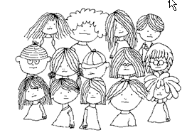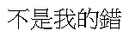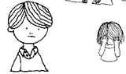
姓名： | 班級：四年 班 | 座號： 號
兒童閱讀問題與討論：
＊問題一：你覺得那個小孩到底為什麼事在哭？想一想，你會為什麼事情哭？
＊問題二：如果你一直哭，卻沒有人理你，你覺得怎麼樣？
＊問題三：當你看到很多人欺負一個人的時候，你有什麼反應？會怎麼處理？
＊問題四：有一個人說：「……我只有打一下下而已…….」打一下下算不算打？打一下 下就沒有錯嗎？有ㄧ個人說：「不是我先打他的，是別人先打的……」別人先打的 ，自己就比較沒有錯嗎？
＊問題五：回想一下，你是不是有做過什麼對不起別人的事，或說過讓別人不舒服的話？
＊問題六：為什麼書的後面要加上那些照片呢？這些照片給你什麼感覺？
很多災難的發生，都不是我們造成的，為什麼我們要伸出援手？

